Guidance document12

การแก้ระบบสมการเชิงเส้นโดยการดำเนินการตามแถว
กลุ่มสาระการเรียนรู้คณิตศาสตร์ | สาระที่ 1 จำนวนและพีชคณิต | วิชา ค32201 คณิตศาสตร์เพิ่มเติม1  ชั้นมัธยมศึกษาปีที่ 5
ผลการเรียนรู้ที่ 6. แก้ระบบสมการเชิงเส้นโดยใช้เมทริกซ์ผกผันและการดำเนินการตามแถว
Intended 1 เขียนเมตริกซ์แต่งเติม (augmented matrix) ของระบบสมการที่กำหนดให้ได้

2 หาคำตอบของสมการเชิงเส้นโดยการดำเนินการตามแถวได้
Instructor. Mrs. Malaiporn uasuwan

Name …………………………………………………………… Class. …………..……..…No……….…

%%%%%%%%%%%%%%%%%%%%%%%%%%%%%%%%%%%%%%%%%%%

การแก้ระบบสมการเชิงเส้นโดยการดำเนินการตามแถว
- เมตริกซ์แต่งเติม(Augument Matrix) คือ เมตริกซ์สัมประสิทธิ์ของตัวแปร และค่าคงตัวที่มาจากระบบสมการ
a₁₁ a₁₂ … a_{1n} b₁
เชิงเส้นนั่น คือ [A B] หรือ a₂₁ a₂₂ … a_{2n} b₂

a_{n2} a_{n1} … a_{n} b_{n}

จงเขียนเมตริกซ์แต่งเติม
1) x – 3y = -7 คือ 1 -3 -7 2) 2x + y + z = 2
2x + y = 7 2 1 7 3x + 2y + z = -3 คือ
2x + y + 2z = 1

- การแก้ระบบสมการเชิงเส้นตรงโดยการดำเนินการตามแถว เป็นการสร้างเมตริกซ์แต่งเติมใหม่จากเมตริกซ์แต่งเติมเดิม
ซึ่งเป็นเมตริกซ์แต่งเติมของระบบสมการที่มีคำตอบเหมือนกัน เราเรียกเมตริกซ์เช่นนี้ว่า เมตริกซ์สมมูลกันบนแถว เช่น เมตริกซ์ A สมมูลกับ B เขียนแทนด้วย A∼ B และมีขั้นตอนการแก้สมการดังนี้
2.1.เขียนระบบสมการเมตริกซ์ AX = B
2.2.สร้างเมตริกซ์แต่งเดิม [A:B]
2.3.สร้างเมตริกซ์แต่งเดิมใหม่ โดยการดำเนินการตามแถวบน [A:B] จนได้เมตริกซ์แต่งเติมใหม่ในรูป
1 0 0 0 …. 0 C₁
0 1 0 0 …. 0 C₂
[I_{n} :C] = ซึ่ง [A:B] ∼ [I_{n} :C]
0 0 0 0 …. 1 C_{n}

คำตอบของสมการคือ X₁= C₁ X₂= C₂ ….X_{n}= C_{n}

การดำเนินการตามแถวมีวิธีดังนี้
- สลับที่ระหว่างสองแถวใด ๆ ในเมตริกซ์แต่งเติม
- คูณสมาชิกทุกตัวในแถวใดแถวหนึ่งด้วยค่าคงที่ที่ไม่ใช่ C
- เปลี่ยนแปลงแถวใดแถวหนึ่งด้วยการแทนสมาชิกทุกตัวในแถวอื่น (แถวเดียว)
ค่าคงที่ที่ไม่ใช่ 0 และนำผลคูณที่ได้มาบวกลบกับสมาชิกทุกตัวในลำดับเดียวกันของแถวที่ต้องการเปลี่ยน
ตัวอย่าง จงแก้ระบบสมการต่อไปนี้โดยการดำเนินการตามแถว
4x + 3y = 1
2x + 5y = 11

วิธีทำ 4 3 1 ∼ 4 3 1
2 5 11 0 $\frac{−7}{2}$ $\frac{−\text{21}}{2}$
½ R₁ – R₂

∼${\left[\begin{matrix} & & \text{.} & \\ & & \text{.} & \end{matrix}\right]}^{\frac{1}{4}R_{1}}$

∼${\left[\begin{matrix} & & \text{.} & \\ & & \text{.} & \end{matrix}\right]}_{\frac{−2}{7}R_{2}}$

∼${\left[\begin{matrix} & & \text{.} & \\ & & \text{.} & \end{matrix}\right]}^{R_{1}−\frac{3}{4}R_{2}}$

∼$\left[\begin{matrix} & & \text{.} & \\ & & \text{.} & \end{matrix}\right]$ = [I₂ :C]

ตอบ x=…………, y =………………

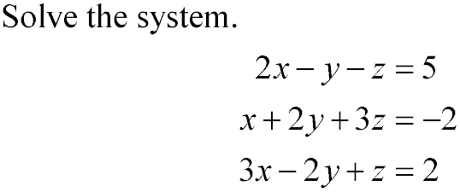
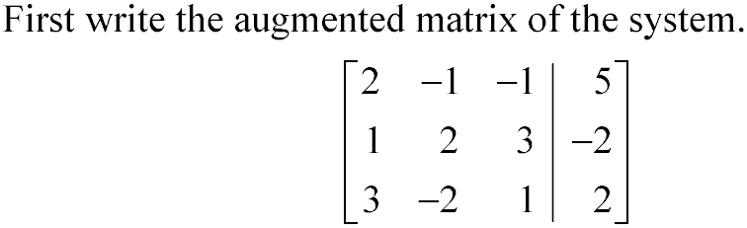

- การหาอินเวอร์สการคูณของเมตริกซ์มิติ n x n โดยการดำเนินการตามแถว มีหลักการดังนี้
1. เขียนเมตริกซ์แต่งเติม [A:I_{n} ]
- 2. ดำเนินการบนแถวบนเมตริกซ์ [A:I_{n} ] จนได้เมตริกซ์[I_{n} :B]
3.จะได้ B = A⁻¹ ซึ่ง AB = BA = I
ตัวอย่าง จงหาอินเวอร์สการคูณของ A โดยการดำเนินการตามแถว เมื่อ A = $\left[\begin{matrix}1 & −1 \\ 2 & 3\end{matrix}\right]$
วิธีทำ $\left[\begin{matrix}1 & −1 & \text{.} & 1 & 0 \\ 2 & 3 & \text{.} & 0 & 1\end{matrix}\right]$∼$\left[\begin{matrix} & & \text{.} & & \\ & & \text{.} & & \end{matrix}\right]$

~

~

~

~

แบบฝึกหัด
- จงแก้ระบบสมการต่อไปนี้ โดยการดำเนินการตามแถว
- x – 3y = -7 2. 2x + y = 1 3. 2x + y + z = 2 4. x + 2y + z = 9
2x + y = 7 3x + 2y = -1 3x + 2y + z = -3 x + y - z = 5
2x + y + 2z = 1 3x - y + 2z = 12

- จงหาอินเวอร์สการคูณของเมตริกซ์โดยการดำเนินการตามแถว

1. 1 -1 1 2. 1 1 0
0 -2 1 -1 3 4
-2 -3 0 0 4 3

